江苏省连云港市2020-2021学年第一学期期末考试九年级物理试题
一．选择题（共10小题，满分16分）
1．如图所示的工具在使用时，属于费力杠杆的是（ ）
A．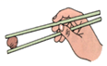 筷子 B．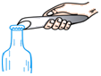 开瓶器
C．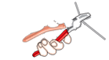 钢丝钳 D． 羊角锤
2．（2分）九年级的小黄同学一口气从一楼跑到四楼教室，所用时间为30s。他上楼过程克服自身重力做功的功率最接近（ ）
A．1.5W B．15W C．150W D．1500W
3．（2分）下列关于温度、热量和内能的说法中，正确的是（ ）
A．物体的温度越高，具有的热量就越多
B．热量总是从内能大的物体传递到内能小的物体
C．0℃的冰没有内能，1000℃的铁块具有内能
D．物体不从外界吸收热量，其内能也可能增加
4．关于热机，下列说法正确的是（ ）
A．吸气冲程中，汽油机和柴油机吸入的都是空气
B．做功冲程是把机械能转化为内能
C．做功冲程是依靠飞轮的惯性完成的
D．柴油机有喷油嘴而没有火花塞
5．（2分）如图所示为一台电压力锅，它结合了高压锅和电饭锅的优点，省时省电、安全性高。当电压力锅内部气压过大或温度过高时，发热器都会停止工作。下图中S₁为过压保护开关，S₂为过热保护开关，压强过大时开关S₁自动断开，温度过高时开关S₂自动断开。下图分别表示S₁、S₂和锅内发热器的连接情况，其中符合上述工作要求的是（ ）
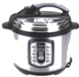
A．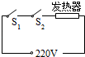 B．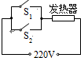
C．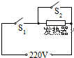 D．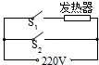
6．（2分）下列数据最符合实际情况的是（ ）
A．普通壁挂式空调正常工作的功率约为1000W
B．洗澡时感觉最舒适的热水温度是70℃
C．人体的安全电压为220V
D．日光灯管的电流约为10A
7．（2分）在“探究串联电路中电流大小的关系”实验中，某同学用电流表分别测出如图中A、B、C三处的电流大小。为了进一步探究A、B、C三处的电流大小的关系，总结普遍规律，他下一步的操作最合理的是（ ）
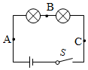
A．将电源两极对调，再次测量A、B、C三处的电流
B．改变开关S的位置，再次测量A、B、C三处的电流
C．将图中两只灯泡位置对调，再次测量A、B、C三处的电流
D．换用不同规格的灯泡，再次测量A、B、C三处的电流
8．（2分）根据欧姆定律公式I＝，可导出R＝，下面说法正确的是（ ）
A．电流越大，导体的电阻越小
B．同一导体的电阻与加在它两端的电压成正比
C．导体两端电压为零时，导体的电阻也为零
D．电阻是导体本身的特性，与电流和电压都没关系
9．（2分）在图的电路中，电源电压保持不变，R为定值电阻。闭合开关S后，将滑动变阻器的滑片P从最右端移到中间某个位置，电压表和电流表的示数分别变化了△U和△I．下列分析正确的是（ ）
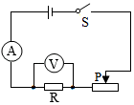
A．变大 B．变小
C．不变 D．先变小后变大
10．（2分）两个额定电压均为3V的小灯泡的I﹣U图象如图所示，如果将它们分别串联和并联在电路当中。在确保两小灯泡都安全的前提下保证至少一个灯泡正常工作，则串联和并联时两个小灯泡的总功率分别是（ ）
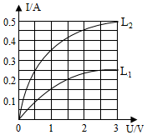
A．0.875W 2.25W B．2.25W 0.875W
C．0.75W 1.5W D．1.5W 0.75W
二．填空题（共7小题，满分21分，每小题3分）
11．（3分）日常生活经验告诉我们：空调和电视之间连接方式是 ，开关与所控制的电灯连接方式是 。家庭电路电压为 V。
12．（4分）一颗陨石进入大气层落向地球的过程中，其重力势能 （选填“变大”或“变小”或“不变”）
，由于存在空气阻力，其温度将越来越 。冬天用热水袋取暖是通过 的方式来改变内能的。
13．（3分）有一种“涡轮增压”（T型）轿车，通过给发动机足量的空气使汽油更充分地燃烧，比普通轿车（L型）更节能，排气更清洁。同样的汽油加在T型轿车内与加在L型轿车内相比热值 （选填“更大”、“一样大”或“更小”）；为防止发动机温度过高，用水进行冷却，这是利用水的 较大；若散热器中装有8kg的水，水温升高50℃，水吸收的热量是 J；若汽油机曲轴的转速为3000r/min，汽油机每秒内对外做功 次。[c_{水}＝4.2×10³J/（kg•℃）]
14．（3分）完全燃烧100g酒精所放出的热量为 J，若其放出的热量有70%被水吸收，能使10kg的水从18℃升高到 ℃．（已知酒精的热值为3.0×10⁷J/kg，水的比热容为4.2×10³J/（kg•℃））
15．（2分）定值电阻R₁＝10Ω，R₂＝5Ω，若将它们并联后接在电源电压为3V的电路中，则通过他们的电流之比为 。若将它们串联后接在电源电压为6V的电路中，工作2min消耗的总电能为 J。
16．如图电路（电源电压及灯丝电阻保持不变），灯L的规格为“6V 3.6W”，闭合开关S₁后，灯L的实际功率为0.9W，则电源电压为 V；再闭合开关S₂后，电流表示数为0.5A，则电阻R的阻值是 Ω。
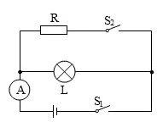
17．（6分）小马家中的几样电器的额定功率如表所示，假如这些用电器都在正常工作，他 （选填“可以”或“不可以”）再开一台1500W的空调。若他家上月末电能表的示数为，本月末示数如图所示，则小马家这月用电 kW•h。
电器名称 | 音响 | 彩电 | 照明灯 | 电冰箱
额定功率（W） | 100 | 150 | 100 | 200
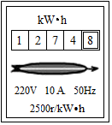
三．作图题（共6小题，满分10分）
18．（3分）如图所示，用滑轮组将陷在泥中的汽车拉出来，请在图中画出最省力的绕绳方法。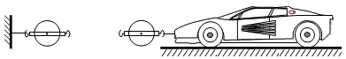
19．（3分）如图所示的部分电路图中，A、B、C、D是四个接线柱。请按照不同要求，用笔画线代替导线连接相应的接线柱，分别形成完整电路图。要求：①图使灯L₁、L₂并联；②图使灯L₁、L₂串联。
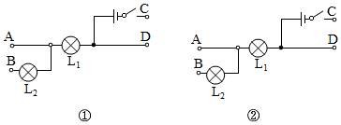
20．在研究杠杆平衡条件实验中：
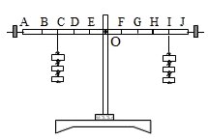
（1）把杠杄支起在支架上，观察到杠杆左端下沉，当他去调节螺母时，发现两侧螺母已丢失，聪明的小明在 侧末端适当缠些透明胶就使杠杆在水平位置平衡了。小明先调节杠杆在水平位置平衡这样做的目的是 。
（2）某次测量中，如图所示的杠杆已处于平衡状态，若小明在两边钩码下方各拿走两个钩码，杠杆向 （填“左”或“右”）端下沉。
21．在做“研究导体的电阻跟哪些因素有关”的实验时，为了便于研究而采用控制变量的方法，即每次需挑选两根合适的导线，测出它的电阻，然后进行比较，最后得出结论（数据见表格）。
导线代号 | A | B | C | D | E | F | G
长度/m | 1.0 | 0.5 | 1.5 | 1.0 | 2.0 | 0.5 | 1.5
横截面积/mm² | 3.0 | 0.8 | 1.2 | 0.8 | 3.0 | 1.2 | 1.2
材料 | 铁 | 钨 | 镍铬丝 | 铁 | 钨 | 镍铬丝 | 铝
（1）为了研究导体的电阻与导体长度的关系，应选用导线C和 （填写代号即可）。
（2）如选用了A和D两根导线进行测试，则是为了研究导体的电阻与 的关系。
22．（4分）如图甲所示是小明“探究电流与电压、电阻的关系”的实验电路图。选用的实验器材是：电源（3V）、电流表（0～0.6A）、电压表（0～3V），定值电阻R₁＝5Ω、R₂＝10Ω、R₃＝20Ω，滑动变阻器（40Ω 2A）、开关、导线若干。
（1）探究电流与电压关系：
①探究电流与电压的关系时，要保持 不变，采用的科学方法是 。
②小明在实验中进行多组数据测量的目的是什么？
③小明选用5Ω和10Ω的两只电阻分别进行实验后，由实验数据画出的图象如图乙所示，其中M图象对应的是哪只电阻？ 由M图象得到的实验结论是什么？
（2）探究电流与电阻的关系：
①小明在实验中，首先确定一个保持不变的电压值U，当AB间的电阻R由5Ω换成10Ω时，闭合开关，应将滑动变阻器的滑片向 （选填“a”或“b”）移动，才能使电压表示数变为U。
②当AB间换接20Ω的电阻时，小明无论怎样移动滑动变阻器的滑片，电压表的示数都无法达到U．请你告诉他，为完成实验，U的取值范围是 。
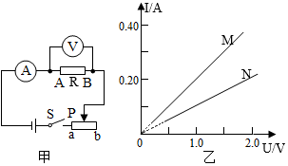
23．在测量小灯泡电功率的实验中，实验器材如甲图所示，其电源电压恒为3V，小灯泡的铭牌上标有“2.5V 0.5W”。
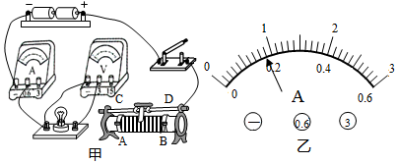
（1）实验原理是 ；以连线的方式将甲图中的滑动变阻器接入电路，要求滑片在A端时接入的电阻最大。
（2）将电路正确连接后，闭合开关前，将滑动变阻器的滑片移动A端，可以起到 的作用；闭合开关后，灯泡不发光，电流表和电压表都有示数，导致这一现象可能的原因是 。
A．灯泡断路
B．灯泡短路
C．滑动变阻器接入电路的阻值过大
（3）当电压表的示数为2V时，为了测量灯泡的额定功率，应该将甲图中滑动变阻器的滑片向 （选填“A”或“B”）滑动；并且移动滑动变阻器滑片时，眼睛应该观察 。
A．滑动变阻器滑片的位置
B．电压表的示数
C．电流表的示数
（4）当灯泡两端的电压为2.5V时，电流表的示数如乙图所示，此时灯泡的实际功率为P＝ W；测得灯泡的额定功率比标准值略小，小明认为是灯丝 导致的，可能的原因是 。
A．灯丝比标准灯丝细
B．灯丝比标准灯丝短
四．计算题（共2小题，满分18分）
24．（8分）如图，是建筑工人利用滑轮组从竖直深井中提取泥土的情形。操作中，工人用400N的拉力F在半分钟内将总重为600N的泥土匀速提升2m。不计绳重、不计轮轴及绳与滑轮的摩擦。求：
（1）拉力F所做的总功是多少？
（2）拉力F做功的功率是多少？
（3）滑轮组的机械效率是多大？
（4）如果工人质量为50kg，他用此滑轮组提升货物时，滑轮组的最大机械效率。
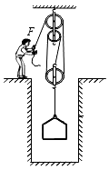
25．（10分）如图甲所示，L上标有“6V3W”字样，电流表量程为0～0.6A，电压表量程为0～15V，变阻器R的最大阻值为100Ω．当只闭合开关S₁，滑片P置于变阻器上的a点时，变阻器连入电路中的电阻R_{a}为48Ω，电流表示数为Ia；当只闭合开关S₂，移动滑片P，变阻器两端电压与其连入电路的电阻关系如图乙所示，当滑片置于b点时，电压表示数U_{b}＝8V，电流表示数为I_{b}，已知I_{a}：I_{b}＝3：5．（变阻器上的a、b两点均未标出，灯丝电阻不随温度变化）求：
（1）小灯泡的电阻；
（2）电源电压和定值电阻R₀的阻值；
（3）只闭合开关S₂，滑片P由变阻器的最左端逐渐向右端移动，当电压表的示数分别为9V与满量程时，变阻器消耗的电功率，并分析在滑片移动过程中变阻器消耗电功率的变化规律。
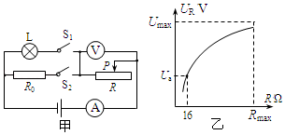

2020—2021学年连云港九年级物理第一学期期末自测卷
参考答案
一．选择题（共10小题，满分16分）
1．如图所示的工具在使用时，属于费力杠杆的是（ ）
A．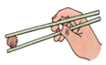 筷子 B．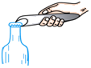 开瓶器
C．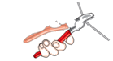 钢丝钳 D． 羊角锤
故选：A。
2．（2分）九年级的小黄同学一口气从一楼跑到四楼教室，所用时间为30s。他上楼过程克服自身重力做功的功率最接近（ ）
A．1.5W B．15W C．150W D．1500W
故选：C。
3．（2分）下列关于温度、热量和内能的说法中，正确的是（ ）
A．物体的温度越高，具有的热量就越多
B．热量总是从内能大的物体传递到内能小的物体
C．0℃的冰没有内能，1000℃的铁块具有内能
D．物体不从外界吸收热量，其内能也可能增加
故选：D。
4．关于热机，下列说法正确的是（ ）
A．吸气冲程中，汽油机和柴油机吸入的都是空气
B．做功冲程是把机械能转化为内能
C．做功冲程是依靠飞轮的惯性完成的
D．柴油机有喷油嘴而没有火花塞
故选：D。
5．（2分）如图所示为一台电压力锅，它结合了高压锅和电饭锅的优点，省时省电、安全性高。当电压力锅内部气压过大或温度过高时，发热器都会停止工作。下图中S₁为过压保护开关，S₂为过热保护开关，压强过大时开关S₁自动断开，温度过高时开关S₂自动断开。下图分别表示S₁、S₂和锅内发热器的连接情况，其中符合上述工作要求的是（ ）
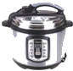
A．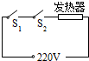 B．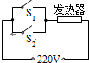
C．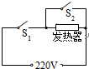 D．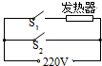
故选：A。
6．（2分）下列数据最符合实际情况的是（ ）
A．普通壁挂式空调正常工作的功率约为1000W
B．洗澡时感觉最舒适的热水温度是70℃
C．人体的安全电压为220V
D．日光灯管的电流约为10A
故选：A。
7．（2分）在“探究串联电路中电流大小的关系”实验中，某同学用电流表分别测出如图中A、B、C三处的电流大小。为了进一步探究A、B、C三处的电流大小的关系，总结普遍规律，他下一步的操作最合理的是（ ）
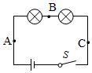
A．将电源两极对调，再次测量A、B、C三处的电流
B．改变开关S的位置，再次测量A、B、C三处的电流
C．将图中两只灯泡位置对调，再次测量A、B、C三处的电流
D．换用不同规格的灯泡，再次测量A、B、C三处的电流
故选：D。
8．（2分）根据欧姆定律公式I＝，可导出R＝，下面说法正确的是（ ）
A．电流越大，导体的电阻越小
B．同一导体的电阻与加在它两端的电压成正比
C．导体两端电压为零时，导体的电阻也为零
D．电阻是导体本身的特性，与电流和电压都没关系
故选：D。
9．（2分）在图的电路中，电源电压保持不变，R为定值电阻。闭合开关S后，将滑动变阻器的滑片P从最右端移到中间某个位置，电压表和电流表的示数分别变化了△U和△I．下列分析正确的是（ ）
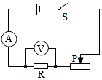
A．变大 B．变小
C．不变 D．先变小后变大
故选：C。
10．（2分）两个额定电压均为3V的小灯泡的I﹣U图象如图所示，如果将它们分别串联和并联在电路当中。在确保两小灯泡都安全的前提下保证至少一个灯泡正常工作，则串联和并联时两个小灯泡的总功率分别是（ ）
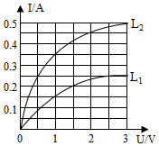
A．0.875W 2.25W B．2.25W 0.875W
C．0.75W 1.5W D．1.5W 0.75W
故选：A。
二．填空题（共7小题，满分21分，每小题3分）
11．（3分）日常生活经验告诉我们：空调和电视之间连接方式是 并联 ，开关与所控制的电灯连接方式是 串联 。家庭电路电压为 220 V。
故答案为：并联；串联；220。
12．（4分）一颗陨石进入大气层落向地球的过程中，其重力势能 变小 （选填“变大”或“变小”或“不变”）
，由于存在空气阻力，其温度将越来越 高 。冬天用热水袋取暖是通过 热传递 的方式来改变内能的。
故答案为：变小；高；热传递。
13．（3分）有一种“涡轮增压”（T型）轿车，通过给发动机足量的空气使汽油更充分地燃烧，比普通轿车（L型）更节能，排气更清洁。同样的汽油加在T型轿车内与加在L型轿车内相比热值 一样大 （选填“更大”、“一样大”或“更小”）；为防止发动机温度过高，用水进行冷却，这是利用水的 比热容 较大；若散热器中装有8kg的水，水温升高50℃，水吸收的热量是 1.68×10⁶ J；若汽油机曲轴的转速为3000r/min，汽油机每秒内对外做功 25 次。[c_{水}＝4.2×10³J/（kg•℃）]
故答案为：一样大；比热容；1.68×10⁶；25。
14．（3分）完全燃烧100g酒精所放出的热量为 3×10⁶ J，若其放出的热量有70%被水吸收，能使10kg的水从18℃升高到 68 ℃．（已知酒精的热值为3.0×10⁷J/kg，水的比热容为4.2×10³J/（kg•℃））
故答案为：3×10⁶；68。
15．（2分）定值电阻R₁＝10Ω，R₂＝5Ω，若将它们并联后接在电源电压为3V的电路中，则通过他们的电流之比为 1：2 。若将它们串联后接在电源电压为6V的电路中，工作2min消耗的总电能为 288 J。
故答案为：1：2；288。
16．如图电路（电源电压及灯丝电阻保持不变），灯L的规格为“6V 3.6W”，闭合开关S₁后，灯L的实际功率为0.9W，则电源电压为 3 V；再闭合开关S₂后，电流表示数为0.5A，则电阻R的阻值是 15 Ω。
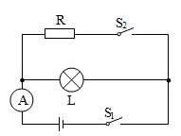
故答案为：3；15。
17．（6分）小马家中的几样电器的额定功率如表所示，假如这些用电器都在正常工作，他 可以 （选填“可以”或“不可以”）再开一台1500W的空调。若他家上月末电能表的示数为，本月末示数如图所示，则小马家这月用电 80.5 kW•h。
电器名称 | 音响 | 彩电 | 照明灯 | 电冰箱
额定功率（W） | 100 | 150 | 100 | 200
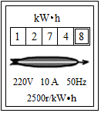
故答案为：可以；80.5。
三．作图题（共6小题，满分10分）
18．（3分）如图所示，用滑轮组将陷在泥中的汽车拉出来，请在图中画出最省力的绕绳方法。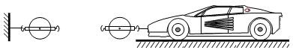
如图所示：
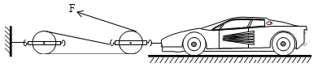
19．（3分）如图所示的部分电路图中，A、B、C、D是四个接线柱。请按照不同要求，用笔画线代替导线连接相应的接线柱，分别形成完整电路图。要求：①图使灯L₁、L₂并联；②图使灯L₁、L₂串联。
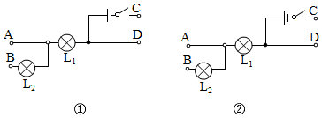
如下图所示：
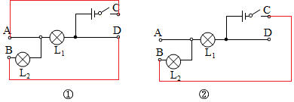
20．在研究杠杆平衡条件实验中：
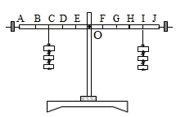
（1）把杠杄支起在支架上，观察到杠杆左端下沉，当他去调节螺母时，发现两侧螺母已丢失，聪明的小明在 右 侧末端适当缠些透明胶就使杠杆在水平位置平衡了。小明先调节杠杆在水平位置平衡这样做的目的是 消除杠杆自重对实验的影响 。
（2）某次测量中，如图所示的杠杆已处于平衡状态，若小明在两边钩码下方各拿走两个钩码，杠杆向 左 （填“左”或“右”）端下沉。
故答案为：（1）右；消除杠杆自重对实验的影响；（2）左。
21．在做“研究导体的电阻跟哪些因素有关”的实验时，为了便于研究而采用控制变量的方法，即每次需挑选两根合适的导线，测出它的电阻，然后进行比较，最后得出结论（数据见表格）。
导线代号 | A | B | C | D | E | F | G
长度/m | 1.0 | 0.5 | 1.5 | 1.0 | 2.0 | 0.5 | 1.5
横截面积/mm² | 3.0 | 0.8 | 1.2 | 0.8 | 3.0 | 1.2 | 1.2
材料 | 铁 | 钨 | 镍铬丝 | 铁 | 钨 | 镍铬丝 | 铝
（1）为了研究导体的电阻与导体长度的关系，应选用导线C和 F （填写代号即可）。
（2）如选用了A和D两根导线进行测试，则是为了研究导体的电阻与 横截面积（粗细） 的关系。
故答案为：（1）F；（2）横截面积（粗细）。
22．（4分）如图甲所示是小明“探究电流与电压、电阻的关系”的实验电路图。选用的实验器材是：电源（3V）、电流表（0～0.6A）、电压表（0～3V），定值电阻R₁＝5Ω、R₂＝10Ω、R₃＝20Ω，滑动变阻器（40Ω 2A）、开关、导线若干。
（1）探究电流与电压关系：
①探究电流与电压的关系时，要保持 电阻 不变，采用的科学方法是 控制变量法 。
②小明在实验中进行多组数据测量的目的是什么？ 得出普遍性的结论
③小明选用5Ω和10Ω的两只电阻分别进行实验后，由实验数据画出的图象如图乙所示，其中M图象对应的是哪只电阻？ 5Ω 由M图象得到的实验结论是什么？ 电阻一定时，电流与电压成正比
（2）探究电流与电阻的关系：
①小明在实验中，首先确定一个保持不变的电压值U，当AB间的电阻R由5Ω换成10Ω时，闭合开关，应将滑动变阻器的滑片向 b （选填“a”或“b”）移动，才能使电压表示数变为U。
②当AB间换接20Ω的电阻时，小明无论怎样移动滑动变阻器的滑片，电压表的示数都无法达到U．请你告诉他，为完成实验，U的取值范围是 1V～3V 。
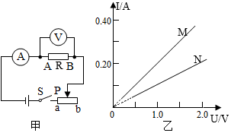
由图乙作图如下所示：
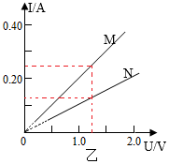
故答案为：（1）①电阻；控制变量法；②得出普遍性的结论；③5Ω；电阻一定时，电流与电压成正比
；（2）①b；②1V～3V。
23．在测量小灯泡电功率的实验中，实验器材如甲图所示，其电源电压恒为3V，小灯泡的铭牌上标有“2.5V 0.5W”。
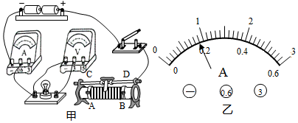
（1）实验原理是 P＝UI ；以连线的方式将甲图中的滑动变阻器接入电路，要求滑片在A端时接入的电阻最大。
（2）将电路正确连接后，闭合开关前，将滑动变阻器的滑片移动A端，可以起到 保护电路 的作用；闭合开关后，灯泡不发光，电流表和电压表都有示数，导致这一现象可能的原因是 C 。
A．灯泡断路
B．灯泡短路
C．滑动变阻器接入电路的阻值过大
（3）当电压表的示数为2V时，为了测量灯泡的额定功率，应该将甲图中滑动变阻器的滑片向 B （选填“A”或“B”）滑动；并且移动滑动变阻器滑片时，眼睛应该观察 B 。
A．滑动变阻器滑片的位置
B．电压表的示数
C．电流表的示数
（4）当灯泡两端的电压为2.5V时，电流表的示数如乙图所示，此时灯泡的实际功率为P＝ 0.45 W；测得灯泡的额定功率比标准值略小，小明认为是灯丝 电阻大 导致的，可能的原因是 A 。
A．灯丝比标准灯丝细
B．灯丝比标准灯丝短
故答案为：（1）P＝UI；如图；（2）保护电路；C；（3）B；B；（4）0.45；电阻大；A。
四．计算题（共2小题，满分18分）
24．（8分）如图，是建筑工人利用滑轮组从竖直深井中提取泥土的情形。操作中，工人用400N的拉力F在半分钟内将总重为600N的泥土匀速提升2m。不计绳重、不计轮轴及绳与滑轮的摩擦。求：
（1）拉力F所做的总功是多少？
（2）拉力F做功的功率是多少？
（3）滑轮组的机械效率是多大？
（4）如果工人质量为50kg，他用此滑轮组提升货物时，滑轮组的最大机械效率。
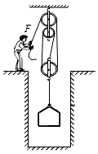
答：（1）拉力F所做的总功是2400J；
（2）拉力F做功的功率是80W；
（3）滑轮组的机械效率是50%；
（4）滑轮组的最大机械效率为60%。
25．（10分）如图甲所示，L上标有“6V3W”字样，电流表量程为0～0.6A，电压表量程为0～15V，变阻器R的最大阻值为100Ω．当只闭合开关S₁，滑片P置于变阻器上的a点时，变阻器连入电路中的电阻R_{a}为48Ω，电流表示数为Ia；当只闭合开关S₂，移动滑片P，变阻器两端电压与其连入电路的电阻关系如图乙所示，当滑片置于b点时，电压表示数U_{b}＝8V，电流表示数为I_{b}，已知I_{a}：I_{b}＝3：5．（变阻器上的a、b两点均未标出，灯丝电阻不随温度变化）求：
（1）小灯泡的电阻；
（2）电源电压和定值电阻R₀的阻值；
（3）只闭合开关S₂，滑片P由变阻器的最左端逐渐向右端移动，当电压表的示数分别为9V与满量程时，变阻器消耗的电功率，并分析在滑片移动过程中变阻器消耗电功率的变化规律。
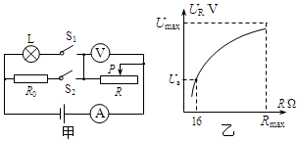
答：（1）小灯泡的电阻为12Ω；
（2）电源电压为18V，定值电阻R₀的阻值为20Ω；
（3）只闭合开关S₂，滑片P由变阻器的最左端逐渐向右端移动，当电压表的示数分别为9V与满量程时，变阻器消耗的电功率分别为4.05W和2.25W，在滑片移动过程中变阻器消耗电功率的先变大后变小。

